机密★ ZHJY-2023

2024年浙江省选调生公开招聘

笔
试
题
本

科目：综合能力测试
（试卷总分：150分 考试时长：180分钟）

姓 名：__________________ 准考证号：__________________
报考单位：__________________ 报考岗位：__________________

考试须知

1.本次考试，共52题，满分150分，总时长为180分钟。
2.考生必须携带本人身份证原件、准考证，按规定时间提前20分钟到达考场参加考试，并凭准考证和身份证对号入座，配合监考人员核实身份。
3.本次考试为闭卷考试，应试人员不得携带任何资料进入考场，随身携带物品（手机必须关机）放在指定位置，本次考试中不允许使用计算器。
4.考生自备2B铅笔、签字笔。请在答题前用签字笔在答题卡（纸）指定位置如实填写姓名、准考证号等。姓名、准考证号等不按规定填写或填写错误的，考试成绩无效。
5.本次考试题目全部用签字笔在答题卡（纸）上作答，或用2B铅笔填涂客观题，未用规定的纸、笔作答的题目，作答无效。
6.答题卡（纸）上不准留下任何无关的图案、文字，否则答题卡（纸）无效。
7.宣布考试开始后，考生方可开始答题。题本、答题卡（纸）和草稿纸由监考老师于考试结束后分类统一收集。
8.监考老师宣布考试结束时，考生应立即放下笔，将题本、答题卡（纸）和草稿纸留在桌上，不得带走，否则取消考试成绩。
9.考生不得旁窥、议论和大声喧哗；考生必须服从监考工作人员的管理，有疑问请举手示意。
10.违反考场纪律者给予警告，严重者取消考试资格。

展鸿2024年浙江省高校选调生全真模考卷（9.20） 《综合能力测试》
32学苑App扫码答题

第一部分 行政职业能力测验
（共50题，总分60分）

一、常识判断：根据题目要求，选出一个最恰当的答案。
1.2023年4月，中共中央总书记、国家主席、中央军委主席、中央全面深化改革委员会主任习近平主持召开二十届中央全面深化改革委员会第一次会议并发表重要讲话。会议指出，（ ）是深化科技体制改革、推动实现高水平科技自立自强的关键举措。
A.强化企业科技创新主体地位 B.加强和改进国有经济管理
C.支持民营经济发展 D.引导民营企业找准定位
2.党的二十大报告指出，实现碳达峰碳中和是一场广泛而深刻的经济社会系统性变革，下列关于实现碳达峰碳中和的说法错误的是（ ）。
A.完善碳排放统计核算制度，健全碳排放权市场交易制度
B.立足我国能源资源禀赋，坚持先破后立，有计划分步骤实施碳达峰行动
C.推动能源清洁低碳高效利用，推进工业、建筑、交通等领域清洁低碳转型
D.完善能源消耗总量和强度调控，重点控制化石能源消费，逐步转向碳排放总量和强度“双控”制度
3.下列关于我国“十三五”以来取得的航天成就的描述，正确的有几项？（ ）
①嫦娥五号首次实现了我国地外天体采样返回，为我国未来月球与行星探测奠定了坚实基础
②北斗三号全球卫星导航系统正式开通，我国成为世界上第三个独立拥有全球卫星导航系统的国家
③我国首次执行火星探测任务的天问一号探测器正式启航，完成火星环绕、着陆、巡视探测三大任务
④我国第一艘货运飞船天舟一号发射升空，与在轨运行的天宫二号空间实验室完成交会对接
A.1项 B.2项 C.3项 D.4项
4.“一分价钱一分货”是人们在购买物品时常有的消费心理，反映了（ ）。
A.商品的价格由价值决定 B.商品的价格由使用价值决定
C.商品的价格由质量决定 D.商品的价格由经济规律决定
5.下列说法中，不符合《中华人民共和国宪法》规定的是（ ）。
A.中华人民共和国国务院实行领导集体负责制
B.中华人民共和国国务院是最高国家权力机关的执行机关
C.中华人民共和国国务院是最高国家行政机关
D.中华人民共和国国务院即中央人民政府
6.中国古代园林独特的艺术风格，使它成为中华民族文化遗产中的一颗明珠。关于中国古代园林，下列说法正确的是（ ）。
A.我国现存规模最大的古代皇家园林是颐和园
B.拙政园是苏州园林的典型代表，属于皇家园林
C.囿是中国古代供帝王贵族进行狩猎、游乐的一种园林形式
D.杭州的兰亭是东晋著名书法家王羲之的园林住所
7.下列新闻标题组不可能出现在我国20世纪70年代报刊上的是（ ）。
A.武汉长江大桥实现通车 B.中国有了第一艘核潜艇
C.党的十一届三中全会胜利召开 D.高等学校统一招生考试制度得到恢复
8.我国某个时节的雨水天气形成原因主要有：①来自北边的西伯利亚的冷空气和来自太平洋的暖气流相遇；②太阳直射点北移，北半球日照增强，位于西太平洋的副热带高压带来充足水汽；③气温升高，气压不稳定。下列哪项描述了这个季节的雨水？（ ）
A.清明时节雨纷纷，路上行人欲断魂 B.帆开青草湖中去，衣湿黄梅雨里行
C.何当共剪西窗烛，却话巴山夜雨时 D.四山多风溪水急，寒雨飒飒枯树湿
9.下列对成语典故内涵的解读不正确的一项是（ ）。
A.三茶六礼：作为历史悠久的中国传统婚俗，分为下茶、定茶、合茶
B.灯红酒绿：中国古代的色酒有黄色的、有浅红色的，不过以绿色的酒最为名贵
C.冰清玉润：作为兄弟之间的代称或美称
D.兰艾难分：兰香艾臭。常比喻君子小人或贵贱美恶
10.我们常说的中国南北地理分界线是指“秦岭——淮河”一线，分界线南北，无论是自然条件、农业生产方式，还是地理风貌以及人民的生活习俗，都有明显的不同。下列说法错误的是（ ）。
A.“秦岭——准河”以南地区冬季不结冰，一年四季常绿
B.“秦岭——准河”以北地区耕地为旱地，主要作物为小麦和甘蔗
C.“秦岭——准河”以北地区河流水量不大，夏季才有汛期
D.“秦岭——准河”以南地区农作物大多一年两熟或三熟

二、数学运算：每道试题呈现一段表述数学关系的文字，要求你迅速、准确地计算出答案。
11.一只鸬鹚捕鱼，晴天每天捕24条，雨天每天捕16条，它一连几天共捕168条，平均每天捕21条。问：这几天当中晴天有几天？（ ）
A.3天 B.5天 C.7天 D.9天
12.某儿童服装售价120元，月销量200套。若降价1元，每月可以多销售出10套，那么降价多少元，销售额最大？（ ）
A.35元 B.40元 C.45元 D.50元
13.甲、乙、丙三个工程队的工作效率比为3:4:5，甲队单独完成A工程需25天，丙队单独完成B工程需9天。现由甲队负责B工程，乙队负责A工程，丙队先和甲队合作若干天后再去和乙队合作。若要A、B两工程同时开工同时竣工，则丙队应和甲队合作多少天？（ ）
A.2 B.3 C.4 D.5

14.小王从家中步行去单位，以每分钟100米的速度走了路程的40%，剩余路程搭小张的顺风车，车速为60千米/小时。小王从家到单位的平均速度是每小时多少千米？（结果取整数）（ ）
A.12 B.14 C.13 D.15
15.受市场经济影响，一农户种植的黄桃和苹果2021年产量分别增加了15%和25%，若2021年两种水果的总产量增加20%，则2021年黄桃与苹果的产量比为（ ）。
A.1:1 B.23:24 C.24:25 D.23:25
16.五名工人按甲—乙—丙—丁—戊的顺序轮流值夜班，每人值班1天休息4天。某日乙值夜班，问再过789天该谁值班？（ ）
A.甲 B.乙 C.丙 D.戊
17.小王从编号分别为1、2、3、4、5的5本书中随机抽取出3本，那么，这3本书的编号恰好为相邻三个整数的概率为（ ）。
A. B. C. D.
18.有4个苹果，它们的重量都是整克数，把它们两两放在一起称重，一共称了5次，称得的重量分别为297克、339克、375克、390克、432克。其中有两个苹果没有在一起称过，那么这两个苹果中较轻的那个多少克？（ ）
A.156 B.198 C.216 D.222
19.某校两个兄弟班级创建了三个学习小组，分别是语文、数学、英语，共有120人次参加。参加一个、参加两个、参加三个的人数之比是3:2:1，那么共有多少人参加学习小组？（ ）
A.52人 B.60人 C.72人 D.80人
20.甲、乙、丙3名消费者在某餐厅排队，各自拿取两位数字的等位号。已知3个等位号的个位数字和十位数字恰好由1、2、3、4、5、6六个不重复的数字组成，乙的等位号正好与3人等位号的平均数相同，且甲的等位号数字最小。问三人的等位号组合有多少种不同的可能性？（ ）
A.3 B.6 C.8 D.12
21.小明问二手书店老板的卖书情况，老板说，如果再卖出100本，则已卖出的书本数量是未卖出的2倍；假如少卖出100本，则未卖出的书本是已卖出的2倍。已知一本书5元，那么现在老板卖了多少元？（ ）
A.1000元 B.1500元 C.2000元 D.2500元
22.长江上游的A港与下游S港相距270千米，一轮船以恒定速度从A港到S港需6.75小时，返回需9小时。如果一只漂流瓶从A港顺水漂流到S港，则需要的时间是（ ）。
A.84小时 B.50小时 C.54小时 D.81小时
23.甲、乙、丙三人是某大学校友，已知三人都是22岁从该校毕业，现在三人岁数的和是99岁，当甲毕业年数是乙的毕业年数一半时，丙刚好从大学毕业，当丙的岁数是乙的岁数的一半时，甲是9岁，那么乙现在是（ ）岁。
A.28 B.36 C.38 D.42
24.某旅游公司将12个相同礼品分给5位游客，每位游客至少分一个，请问一共有（ ）种分法。
A.56 B.172 C.225 D.330
25.一艘轮船在点A处测得灯塔M在北偏西15°，向北航行了20千米后到达B点，测得灯塔M在北偏西30°。此后该船继续向北航行，在到达灯塔正东方向C处时，轮船与灯塔M的距离为多少千米？（ ）
A.10 B.12 C. D.20（2-）

三、类比推理：每道题先给出一组相关的词，要求你在备选答案中找出一组与之在逻辑关系上最为贴近、相似或匹配的词。
26.质朴︰民风
A.古老︰文明 B.雕刻︰玉器
C.远离︰世俗 D.脉络︰清晰
27.楼房∶楼梯
A.茶具∶茶杯 B.桌子∶桌腿
C.树根∶树干 D.直立∶斜立
28.地砖∶方砖∶长条砖
A.菜肴∶荤菜∶白菜 B.零食∶素食∶热食
C.青茄∶紫茄∶番茄 D.木船∶客船∶货船
29.行驶︰违章︰罚款
A.学习︰成绩︰奖励 B.栽培︰减产︰施肥
C.竞争︰优势︰成功 D.锻炼︰受伤︰医治
30.（ ） 对于 粮食 相当于 煤炭 对于 （ ）
A.小麦 能源 B.玉米 天然气
C.浪费 燃烧 D.生产 运输

四、图形推理：按每道题的答题要求作答。
31.从所给的四个选项中，选择最合适的一个填入问号处，使之呈现一定的规律性。
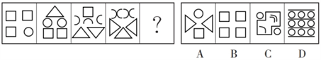
32.从所给的四个选项中，选择最合适的一个填入问号处，使之呈现一定的规律性。
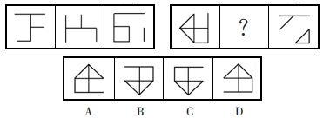
33.从所给的四个选项中，选择最合适的一个填入问号处，使之呈现一定的规律性。
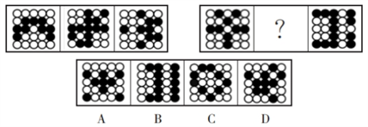
34.把下面的六个图形分为两类，使每一类图形都有各自的共同特征或规律，分类正确的一项是（ ）。
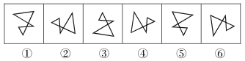
A.①②⑥，③④⑤ B.①③④，②⑤⑥
C.①②④，③⑤⑥ D.①②③，④⑤⑥
35.如图是一个物体某两个角度的视图，则该图形最有可能是（ ）。
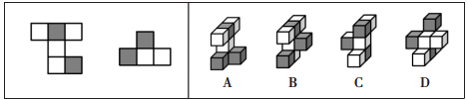

五、逻辑判断：每道题给出一段陈述，这段陈述被假设是正确的，不容置疑的。要求你根据这段陈述，选择一个答案。注意：正确的答案应与所给的陈述相符合，不需要任何附加说明即可以从陈述中直接推出。
36.玉林集团在这次投标中是不可能中标的。如果这次玉林集团能中标，那么太阳就从西边出来了。
以下哪项与上述论证方式最相似？（ ）
A.天上是不会掉馅饼的，如果你不相信这一点，那上当受骗是迟早的事
B.草木之生也柔脆，其死也枯槁。故坚强者死之徒，柔弱者生之徒
C.语言是不能创造财富的，若语言能够创造财富，则夸夸其谈的人就是世界上最富有的了
D.统计分析发现，30岁至60岁之间，年纪越大胆子越小，有理由相信，岁月是勇敢的腐蚀剂
37.某仓库失窃，四个保管员因涉嫌而被传讯。四人供述如下：
张三：我们四人都没有作案；
李四：我们四人有人作案；
王五：李四和赵六至少有一个人没作案；
赵六：我没有作案；
如果四人中有两个人说的是真话，有两人说的是假话，则以下断定成立的是（ ）。
A.说真话的是赵六和王五 B.说真话的是张三和赵六
C.说真话的是李四和赵六 D.说真话的是李四和王五
38.坦桑尼亚的一个游猎采集部族的人每天大部分时间都是静止不动的，不是蹲着就是跪着，但他们却没有任何和久坐相关的健康问题。因此，蹲和跪是更健康的休息姿势。
以下哪项如果为真，最能支持上述结论？（ ）
A.蹲或跪这样的休息姿势比静坐在椅子上需要更多肌肉活动，更有益健康
B.任何长时间不动的休息姿势对身体都是有害的
C.科学并未证明该结论是错误的
D.有些人休息的时候会使用蹲或跪的休息姿势
39.调查显示，我国脱发人群数量达3亿，其中69.8%是30岁以下人群。有一种流行观点认为，脱发与身体内缺乏维生素B₆有关，只要在脱发处涂抹维生素B₆就能治愈脱发。调查显示，许多30岁左右的年轻患者对此深信不疑，纷纷采用这种方法试图治愈脱发。
以下哪项如果为真，最能质疑上述流行观点？（ ）
A.有专家指出，引起脱发的原因有很多，并不都是缺乏维生素
B.有研究表明，B族维生素对治疗由缺铁引起的脱发没有作用
C.大量的临床试验证明，外用维生素B₆治疗脱发并没有明显疗效
D.患者应通过检查弄清脱发原因，再根据诊断结果进行针对性治疗
40.以前，为了吃到放心蔬菜，很多消费者喜欢购买有虫眼的蔬菜，他们认为这样的蔬菜没有打过农药，因为如果打过农药，虫子肯定就不会去吃这样的蔬菜了。而现在，大多数消费者已经转变了观念。
以下各项判断如果为真，则哪项能够解释消费者观念的转变？（ ）
A.蔬菜有虫眼，表明虫子吃过蔬菜
B.如果虫子会吃某种蔬菜，则这种蔬菜一定没有打过农药
C.如果蔬菜打过农药，虫子就不会吃了
D.有虫眼的蔬菜也可能打过农药，因为农药可以在虫害之后喷洒

六、资料分析：根据资料，回答后面的问题。
根据所给资料，回答41～45题。
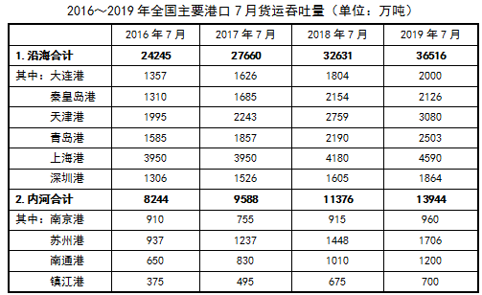
41.2017～2019年间，表中港口有几个在7月份出现过货运吞吐量比上年同期下降的局面？（ ）
A.1 B.2 C.3 D.4
42.与2016年同期相比，深圳港2019年7月货运吞吐量占沿海港口合计吞吐量的比重约（ ）。
A.增加了3.7个百分点 B.减少了3.7个百分点
C.减少了0.3个百分点 D.增加了0.3个百分点
43.全国港口2018年7月货运吞吐量总量的同比增长率约为（ ）。
A.11.9% B.14.7% C.18.1% D.21.5%
44.与2017年7月相比，2018年同期哪个港口货运吞吐量的同比增长率与沿海港口合计吞吐量的同比增长率最为接近？（ ）
A.秦皇岛港 B.青岛港 C.深圳港 D.天津港
45.下列说法与资料相符的是（ ）。
A.沿海港口合计吞吐量2019年7月同比增长额低于2018年
B.2016～2019年，每年7月内河港口合计吞吐量在全国港口货运吞吐总量中所占的比重逐渐降低
C.2019年7月，天津港在全国港口货运吞吐总量中的比重为四年以来同期最高
D.与2016年7月相比，表中2019年7月货运吞吐量增长率最高的港口是一个沿海港口

根据所给资料，回答46～50题。
2020年全国居民人均可支配收入32189元，比上年增长4.7%，扣除价格因素，实际增长2.1%。全国居民人均可支配收入中位数27540元，增长3.8%。按常住地分，城镇居民人均可支配收入43834元，比上年增长3.5%，扣除价格因素，实际增长1.2%。城镇居民人均可支配收入中位数40378元，增长2.9%。农村居民人均可支配收入17131元，比上年增长6.9%，扣除价格因素，实际增长3.8%。农村居民人均可支配收入中位数15204元，增长5.7%。
2020年全国居民人均消费支出21210元，比上年下降1.6%，扣除价格因素，实际下降4.0%。其中，人均服务性消费支出9037元，比上年下降8.6%，占居民人均消费支出的比重为42.6%。按常住地分，城镇居民人均消费支出27007元，下降3.8%，扣除价格因素，实际下降6.0%；农村居民人均消费支出13713元，增长2.9%，扣除价格因素，实际下降0.1%。全国居民恩格尔系数为30.2%，其中城镇为29.2%，农村为32.7%。
46.2020年全国居民人均可支配收入同比约增加（ ）。
A.1100元 B.1305元 C.1445元 D.1500元
47.2019年城镇居民与农村居民人均可支配收入比值约为（ ）。
A.1.56 B.2.64 C.2.96 D.3.12
48.相比2019年，2020年人均服务性消费支出占全国人均消费支出的比重约（ ）。
A.上升了2.3个百分点 B.下降了2.3个百分点
C.上升了3.3个百分点 D.下降了3.3个百分点
49.2020年农村居民消费价格（ ）。
A.同比下降了 B.同比上升了 C.与上年持平 D.呈下降趋势
50.通过上述资料可以判断，2020年我国（ ）。
A.城镇居民与农村居民恩格尔系数相差2.5个百分点
B.城镇居民人均消费支出约为农村居民人均消费支出的2.3倍
C.城镇居民人均可支配收入约为全国居民人均可支配收入的1.36倍
D.农村居民人均可支配收入和人均消费支出增长率均低于城镇居民

第二部分 申论
（共2题，总分90分）

一、注意事项
1.申论考试是对应试者阅读理解能力、综合分析能力、提出和解决问题能力、文字表达能力等的综合测试。
2.作答参考时限：阅读资料20分钟，作答100分钟。
3.仔细阅读给定资料，按照后面的“作答要求”依次作答。

二、根据给定资料，回答后面的问题。共90分。
第一题
资料1
我国养老服务业经过10年快速发展，总体水平已有了明显提升，但海岛、山区等农村地区的养老，还存在很多痛点、难点。浙江“七山一水两分田”，生活在广大山区里的老人，还需要我们更多的关注关心关爱。
2023年6月，迎着热烈海风，全省山区海岛养老服务研讨暨海岛支老现场会在舟山市嵊泗县花鸟乡召开。这是一次意义特殊的“溯源之行”，更是一次全新的出发。
两年前，浙江主动破题海岛养老服务不均衡问题，首创“海岛支老”行动。自此，5个支老地市结对舟山15个偏远海岛，正式开启跨越山海的养老协作。
三年支老行程过半，海岛幸福养老图景已初具雏形。两年间，全省累计派出162位支老人员上岛，会同当地养老服务人员累计开展生活照料服务4989人次，组织各类养老服务培训315场次，文化活动1750场次，惠及3万余人。
如今，这场聚焦偏远海岛的支老行动，正以星火燎原之势走向山区。借鉴海岛支老的有效经验，一系列山区助老行动已是箭在弦上。
“海岛支老”进入收官之年，“山区助老”拉开序幕。很多人说，从海到山的跨越，是浙江在养老服务领域共同富裕道路上迈出的一大步。
两年时间，前去海岛支老的养老服务员远离家庭，去照护老人并传授专业技能，产生了积极效应。一方面，这一行动从服务能力、服务技术、资金和物资等多方面对海岛养老服务事业的帮助，有效提升海岛的养老服务能力。另一方面，这一行动有效缩小浙江省养老服务事业发展在地区间的差距，促进养老服务事业区域均衡发展，促进了共同富裕，体现社会主义制度的优越性。目前，“海岛支老”取得显著成效。
资料2
2021年5月，“海岛支老 一起安好”行动启动，杭州市民政局与舟山市嵊山镇、枸杞乡和黄龙乡三个乡镇的对口协作行动拉开了序幕。根据杭州市民政局制定的《“海岛支老 一起安好”三年行动方案》，2021～2023年期间，杭州将重点向三个海岛地区输入优质养老服务资源，包括组织养老领域领军企业赴海岛帮助开展设施建设和运营管理，促进海岛敬老院持续健康发展；选派全市养老服务领军人才赴海岛，帮助培养一批优秀的海岛护理员，带动养老专业化服务水平提升，助力老年人安享晚年。
“阿娘，你在喝奶茶啊，如果您拿100元去买，能找回多少钱？”在距离舟山本岛100公里的嵊山镇居家养老服务中心，来自杭州市第一社会福利院的支老人员小李正运用生活场景，在闲聊中给90岁的王奶奶做老年人能力评估。随后，她为老人量血压，教做手指操。
小李说，刚到嵊山岛时，王奶奶老人的日常就是坐在海边晒太阳，生活由近70岁的儿媳照料。而如今，王奶奶不仅可以跟着支老人员做手工、画画、看电影，逢年过节还能参加各种特色活动。儿媳则在小李的指导下，学会了按摩保健，并能处理一些身体不适等突发状况。看着老人日益绽放的笑容，家人们都很高兴。
2023年5月，小李离开海岛，王奶奶有些舍不得。小李告诉她，第三批支老人员会按时接上班，暖心贴心的服务会传递下去。这一年多以来，支老人员就是这样，一批接着一批“无缝衔接”地上岛，慢慢改善海岛老人的生活。
2021年9月，浙江W集团与嵊泗县民政局就原福利院项目正式签署合作协议。项目总建筑面积1780平方米，浙江W集团累计投入约400万元，参与项目改造方案设计及具体实施全过程管理。2022年1月，项目完成竣工验收，目前处于试营业阶段。院内配置适老化家具、远程照护会诊、智慧养老平台等系统，并派驻专业养老服务团队负责项目运营，将项目打造成为海岛长者提供照护、日托及居家养老等一体化服务的综合体，并对周边老人提供助餐服务。
2021年至今，杭州民政系统累计向嵊山镇、枸杞乡和黄龙乡选派10批次，共计19名养老护理人才。支老人员长期驻扎海岛，协助海岛养老机构进一步完善入院制度体系、评估流程、细化和规范护理服务等，确保后续服务输出的精准化。
另一方面，把支老重要切入点放在服务技能培训和专业服务优化上，充分发挥领军人才在技能提升方面的专业优势，通过“传帮带”的方式帮助海岛护理人员提升养老服务专业照护知识技能和管理经验。
资料3
“海岛支老 一起安好”行动旨在使照护技能、管理理念、品牌机构能留岛扎根，让老人得实惠、队伍得锻炼、产业得发展，并取得显著成效。
开展服务支老、设施支老、管理支老、文化支老等各类服务，帮助岛上养老服务机构提高了设施建设和管理水平，提升了养老服务从业人员服务能力，推动基本养老服务均衡供给。
专业养老人才的到来给海岛老人带来了更加贴心的个性化养老服务，更好满足了岛上老人多样化的养老需求，切实增强了老年人的生活获得感幸福感安全感。目前，15个海岛的志愿者更换了多批，共有134位海岛支老志愿者先后上岛开展服务。舟山市及各协作对口地市共开展生活照料服务3889人，开展慰问、送医送药等服务3805人次，组织各类养老护理培训308场次，组织开展文化活动1020场次，参与活动老人达12250次。
“海岛支老 一起安好”行动不仅使照护技能、管理理念留岛扎根，也推动了当地产业发展。比如，W集团与嵊泗县合作，成立了全资子公司W（嵊泗）养老服务有限公司，注册资金500万，对原有养老机构进行升级改造，吸引上海老年人旅居养老。
宁波、温州、台州等地随后积极开展本地区的海岛支老行动，解决海岛养老难题。我国的沿海省份都面临海岛养老难题的困扰，都具有借鉴意义。对解决山区养老问题具有参考价值。“海岛支老 一起安好”行动获评全国党史学习教育“我为群众办实事”优秀案例。
问题：假如你是浙江省民政局的工作人员，想对“海岛支老”工作进行总结，为“山区助老”作参考借鉴。请你结合给定资料1～4，写一篇汇报材料。（30分）
要求：1.紧扣资料，内容全面，突出做法和意义；2.表述准确，条理清晰；3.字数不超过600字。

第二题
资料1
2023年5月11日，“融合创新 共享美好 数字经济与实体经济融合创新发展论坛”在浙江德清举行。该论坛是“2023世界品牌莫干山大会”系列活动之一。
在经济发展新形势下，促进数字经济和实体经济深度融合，是顺应科技革命浪潮、契合国家战略需求的必然之举，也是实体经济实现高质量发展的关键所在。本次论坛邀请各界人士围绕数字经济与实体经济融合展开深入交流，为新常态下中国经济实现高质量发展激荡思想，汇聚力量。
针对如何推进“数实融合”，中国搜索李董事长表示，要聚焦技术融合，不断夯实“数实融合”的基础；聚焦业务融合，不断丰富“数实融合”的场景；聚焦数据融合，不断疏通“数实融合”的脉络；聚焦品牌融合，不断扩大“数实融合”的影响。中国搜索愿与各界同仁携手合作，积极推动“数实融合”，为中国式现代化贡献力量。
德清县委常委、常务副县长张县长表示：“这次的论坛不仅是一次提供新思路的重要大会，也是德清数实融合创新发展的新起点。诚挚欢迎大家在德清探寻合作新机遇、共享发展新红利。”
当日，由中国搜索原创设计的两款论坛纪念版数字藏品“融合创新 共创美好数字徽章”“中国装饰 装饰中国”同步举行发布仪式。
论坛上，多位专家学者和业内人士为“数实经济”融合创新发展建言献策，共同探讨如何促进“数实经济”深度融合，打造具有国际竞争力的数字产业集群，落实推进“数实经济”融合见真章、有实效。中国职工技术协会已批复同意由中国搜索牵头，组建中国职工技术协会数据生态（元宇宙）专委会。论坛现场，中国搜索发布并推介了20个数实融合发展典型案例。
此次论坛会议，中国搜索重要项目集中签约，分别与新疆生产建设兵团文广传媒集团、浪潮软件股份有限公司举行战略合作签约仪式，双方充分发挥各自优势，携手共同发展。
资料2
浙江省发改委副主任谢主任介绍，这些年来浙江省一直是中国数字经济的先行者与践行者，对国民经济的贡献度以及数字经济的新模式、新业态都领先于全国。接下来要进一步提升数字基础设施建设，加快推进数字产业化、产业数字化、治理数字化，加快培育数据要素市场。
2023年1～4月，绍兴市高新技术产业增加值完成率30.9%，全省第二位。两项成果入选全省重大科技成果名单，排全省第三位，如浙江晶盛研制出国内第一台6英寸双片式碳化硅外延设备，技术水平达到国际先进，实现进口替代；浙江钠创突破了铁酸钠基的层状氧化物正极材料结构可控合成关键技术，打破了国外对高性能锂电核心材料技术封锁和出口限制。
绍兴市在全省范围内率先启动创新联合体创建工作，共建成市级创新联合体11家，精准对接绍兴市现代纺织、绿色化工、金属加工、珍珠、黄酒、集成电路、生物医药、新材料、高端装备等十大重点产业，实现重点产业全覆盖。全力推动龙头企业牵头组建的创新联合体建设高能级平台，如染料产业基础再造和产业链提升创新联合体的牵头单位浙江龙盛集团股份有限公司，建设国家企业研发中心、省级重点企业研究院等；原料药创新联合体的牵头单位浙江医药股份有限公司建有国家级技术创新中心、博士后工作站等。支持创新联合体参与浙江省“尖兵”“领雁”研发攻关计划及绍兴市产业关键技术攻关计划项目指南凝练，在市级产业关键技术攻关计划项目重点榜单中设立创新联合体榜单，重点扶持并引导创新联合体牵头单位承担国家、省、市级项目，紧密结合重大科技项目的部署，围绕产业关键核心技术攻关进行选题。创新联合体牵头单位充分带动上下游企业、高校院所等科技力量，开展产业链关键核心技术攻关，实施重大科技项目，破解“卡脖子”难题。如硅基集成电路特色工艺产业化及装备创新联合体牵头单位中芯集成电路制造（绍兴）有限公司联合浙江大学等承担“MEMS 传感器批量制造平台”等国家、省级重点研发计划项目。截至目前，11家市级创新联合体牵头单位联合相关企业及高校院所承担国家、省市级项目40余项，项目总投入近7亿元。
加快发展数字经济，不仅要促进数字经济和实体经济深度融合，而且要打造具有国际竞争力的数字产业集群。
资料3
走进湖州市南浔区练市镇的S股份有限公司，全自动厅门生产线上的机器人不停挥舞着手臂，一改过去需要14名工人协作才能完成的模样。全自动生产线、1名生产工人、日产量提升近3倍、减少15%固废……这些突围而出的“绿色”变化，在两年前，他们是怎么也没想到。
近年来，南浔区坚持以绿色引领，通过加快应用绿色制造技术、推动传统制造业绿色转型升级、出台相关惠企政策等方式，形成工业经济绿色发展合力，以“绿”生“金”。数据显示，2021年全区制造业投资增长48.2%，高出省平均水平的28.4%，高新技术产业投资增长50%，全区规上工业总产值达到1152.95亿元，首次突破千亿大关，同比增长21.5%。
眼下，绿色低碳发展是企业发展题中应有之义，全区“绿色浪潮”涌动，作为国家级绿色工厂的浙江D科技有限公司，工厂内外更是处处“见绿”。
走进企业，迎面而来的便是可遮荫避雨的步行连廊，郁郁葱葱的香樟树、珊瑚绿篱、玉兰，绿意盎然，宛如进入了一个大花园。而眼前的“大花园”只是“见绿”的冰山一角。
生产车间的能源管理系统，让你可以实时置身于生产基地。“我们在生产前就严格择选绿色材料，生产的每一环节严格控制温度、速度等，并通过系统实时监测能耗，当能耗偏高时，就会有专业技术人员进行优化，让能耗降到行业平均水平的20%以下。”企业相关负责人介绍，不仅生产如此，该企业还投入了200余万元，引入水资源处理“放大镜”，循环净化污水再利用，不放过“一滴水”，不多排“一污染”。
从区发改经信局获悉，“绿色+智造”格局已初步形成，南浔区绿色工厂、绿色园区在不断涌现，层出不穷的绿色产品走向市场。截至目前，全区已有国家级绿色园区1家、国家级绿色工厂10家、国家级绿色供应链6条、国家级绿色设计产品13个。同时，今年预计完成70家企业的绿色工厂星级提档升级。
问题：在新的经济发展形势下，浙江省推进数字经济与实体经济深度融合。结合给定资料，以“数实融合”为主题，自拟题目，写一篇议论性文章。
要求：（1）结合资料，但不拘泥于给定资料；
（2）结构完整，内容充实；
（3）论述深刻，语言流畅；
（4）字数1000～1200字。
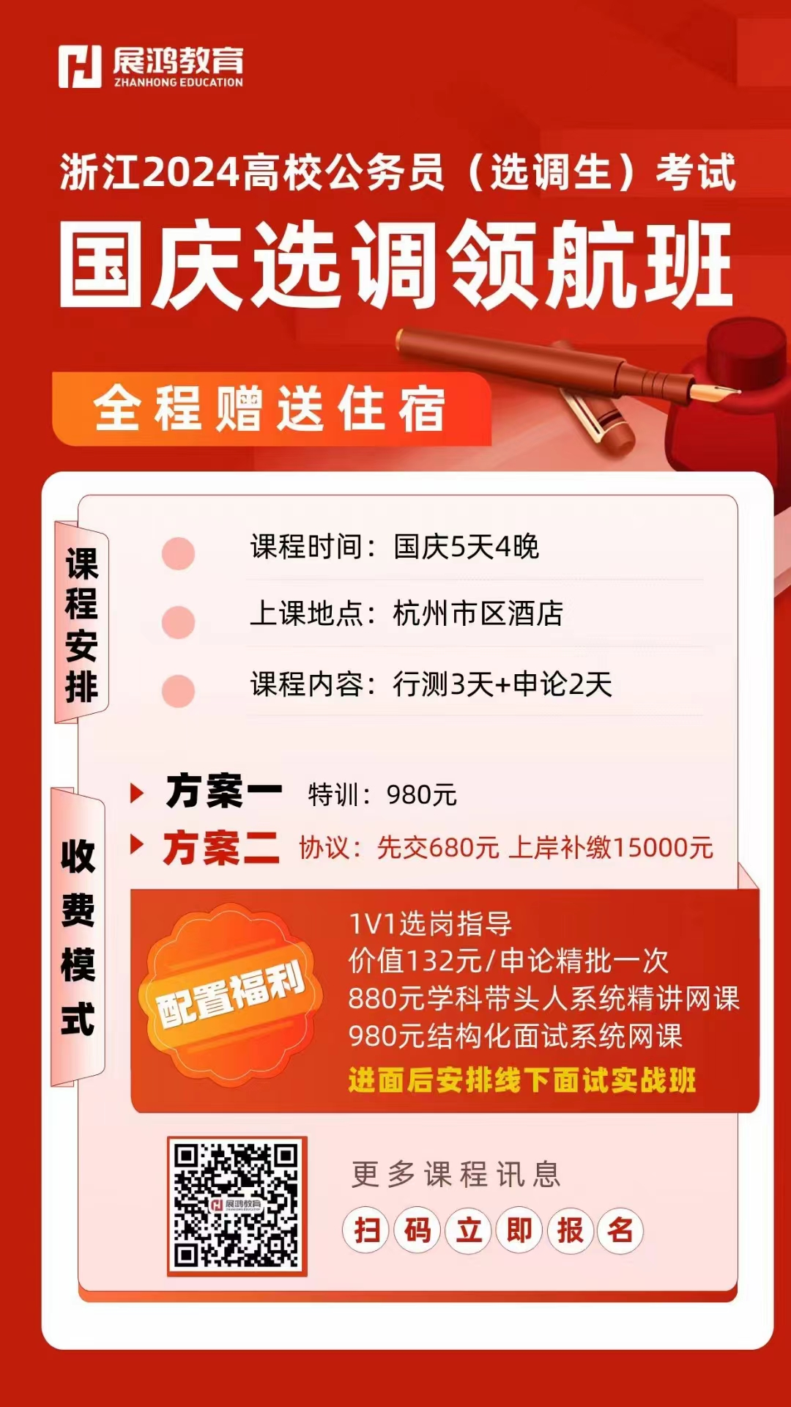
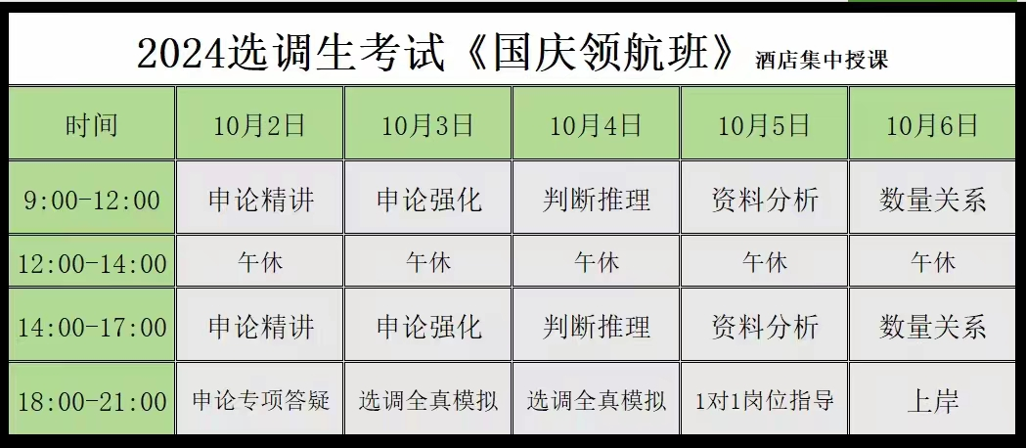

方案2限时赠送进阶刷题课（价值1332）
